РГР Вариант 9

Волков Григорий P3132

Давыденко Даниил P3125

Тынкевич Валерий P3106

1 Задание.

Будет ли линейным оператором, действующем в V, каждое из следующих отображений A:V->V?

А)

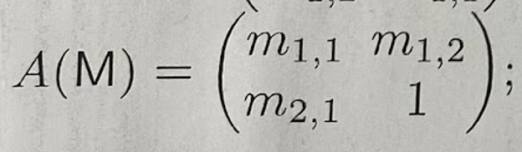

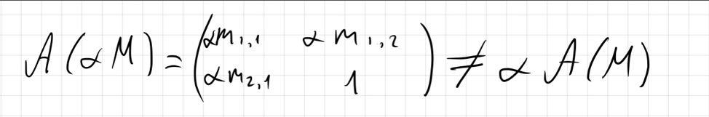

Не является

Б)

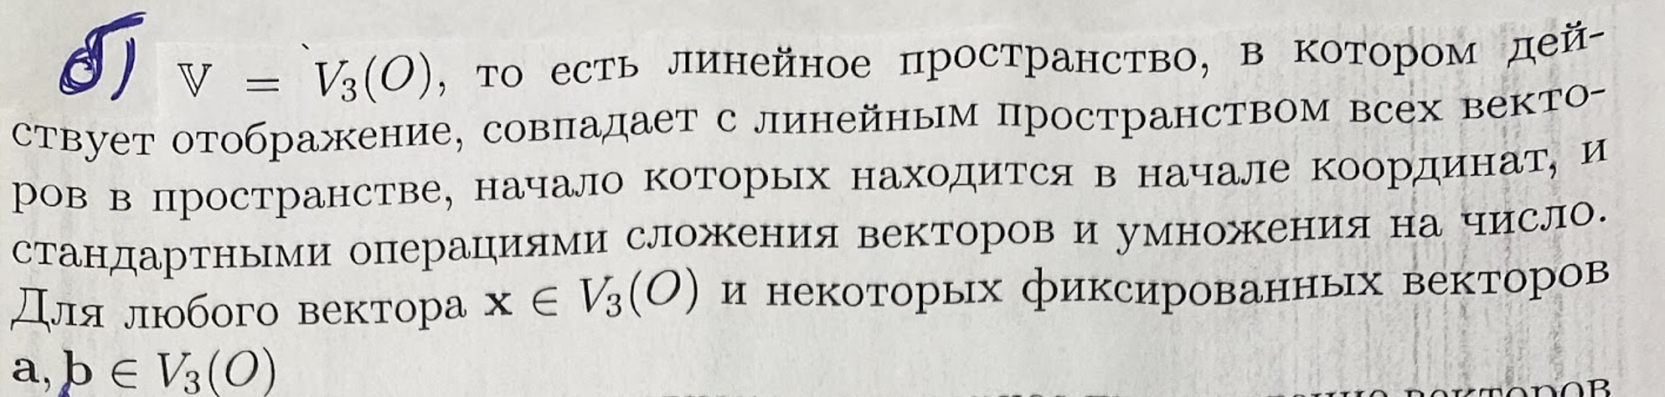 

*A(αx) = 2αx + b × αx = α(2x + b × x)= αA(x)*

*A(x+y) = 2(x+y) + b × (x+y) = 2x + 2y + (b × x) + (b × y)=(2x + b × x) + (2y + b × y) = A(x)+A(y)*

Является

В)

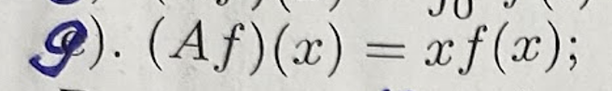

*(Af)(αx)= (αx)f(αx) ≠ α(Af)(x)*

*f(αx) = f0(αx)n+…+fn ≠ αf(x)*

Не является

Задача 2

X =

=

=

Найдем матрицы линейных операторов А и В:

А = ; В =

Приступим к решение примеров:

а) = =

= =

=

б) = - =

=

в) = = \* = \* =

= =

г) = = =

=

д) В \* А = =

= =

=

е) В(2\*А – В) = \* =

= \* = =

= =

=

Задача 3

Показать, что каждое из следующих отображений, действующих в линейном пространстве M2( ), является линейным оператором, найти его матрицу в базисе

 и его определитель. Отображение задано по формуле : для любой матрицы X

9.

Решение:

1. Докажем, что отображение является линейным оператором. Для этого проверим выполнение условий:

1) A(x+y)=Ax+Ay

2) (A)X=AX

*A1,A2- произвольные векторы из пространства, на котором действует оператор*

*λ - произвольное число*

ПО СВОЙСТВУ ДИСТРИБУТИВНОСТИ МАТРИЦ

*X=(x1,x2) AX=(6x1+4x2;2x1+4x2)*

*следовательно Y=(y1,y2) AY=(6y1+4y2;2y1+4y2)*

*1)*  *6(x1+y1)+4(x2+y2);2(x1+y1)+4(x2+y2)=*

*=6x1+6y1+4x2+4y2;2x1+2y1+4x2+4y2=(6x1+4x2)+(6y1+4y2);(2x1+4x2)+(2y1+4y2)=Ax+Ay-чтд ,первое условие линейности выполняется*

2) A()= - *-чтд ,второе условие линейности тоже выполняется*

*Таким образом, отображение AX=(6x1+4x2;2x1+4x2) является линейным оператором*

*2)* Найдем матрицу и определитель этого оператора в базисе

В силу линейности оператора для произвольного *X=(x1,x2)*:

\*

Для данного преобразования:

(6;2)

Преобразованный вектор Ax имеет в стандартном базисе координаты

Такому оператору соответствует матрица A=

т.к.

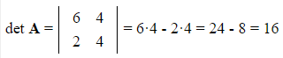Определитель:

Задача 4

;

Найдем координаты в базисе :

= ; = ; =

Найдем матрицу перехода от базиса к :

=

Найдем обратную матрицу методом Гаусса-Монтане:

= =

=

Найдем матрицу линейного оператора А в базисе по формуле:

=

=

=

= =

=

Ответ: